Муниципальное автономное дошкольное образовательное учреждение Городского округа «город Ирбит»

Свердловской области «Детский сад №23»

Воспитатель Милькова А.Д

https://x-lines.ru/letters/i/cyrillicscript/0086/15891a/38/0/4ny7bq6oz5eaxwf44nhnymjy4nhpbc6oz5emzwf64gd7bqsozy.png

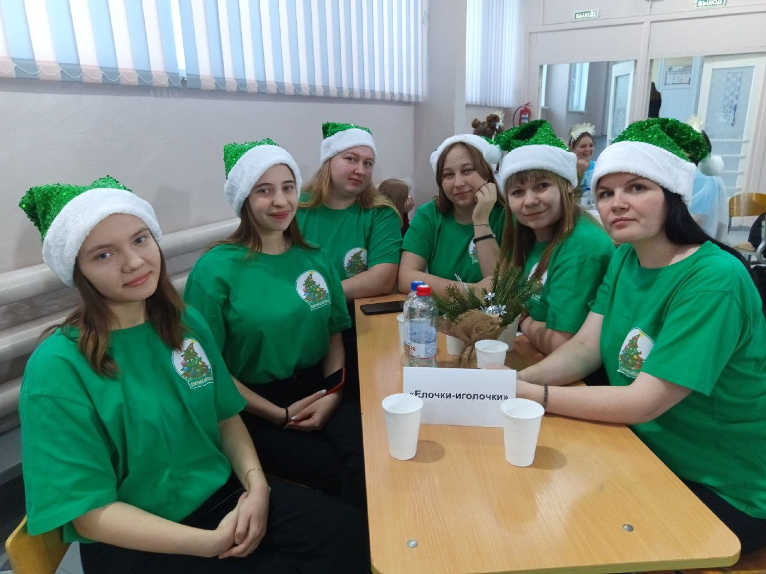

Как известно, без шуток и смеха в нашей жизни было бы просто невыносимо и бессмысленно! Вечер среды, 18 декабря 2024 года, прошел настоящий КВН, к которому мы усердно и ответственно готовились. Тема КВН «На часах уже двенадцать без пяти…».

Игра была проведена весело, живо, интересно и, конечно, профессионально. Хочется отметить, остроту шуток, интересные сценки, смешные миниатюры и актерское мастерство, которое показали команды.

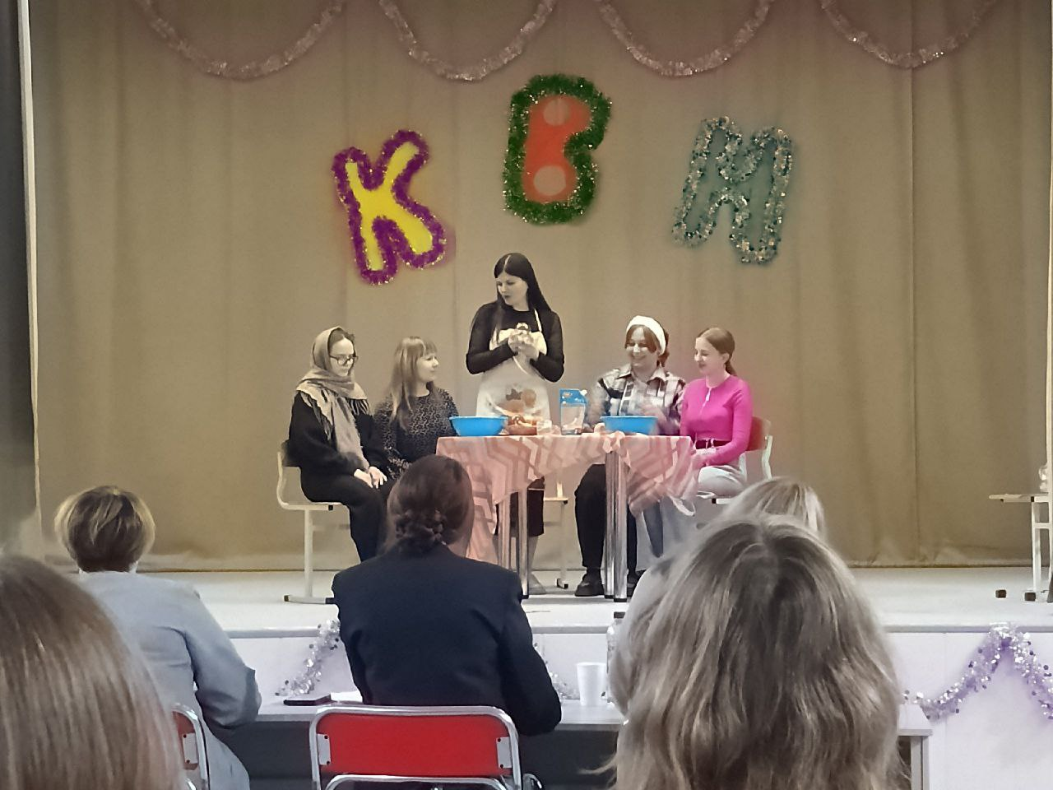 Соревновались команды в трех конкурсах: Визитная карточка – приветствие, смешные ситуации, домашнее задание (заранее подготовленные сценки на 5 минут).

Наша команда называлась «Елочки-иголочки».

Команд было много и все активные, смешные, артистичные. Атмосфера невероятного веселья стояла от начала до самого конца мероприятия. Многим зрителям понравились все команды. Они отмечали остроту шуток, интересные сценки, смешные миниатюры и актёрское мастерство, которые показали КВНщики. Жюри подчеркнуло артистизм исполнения участников, актуальность и новизну юмора, режиссёрские находки и неожиданные решения, общую сценическую культуру и музыкальное оформление.

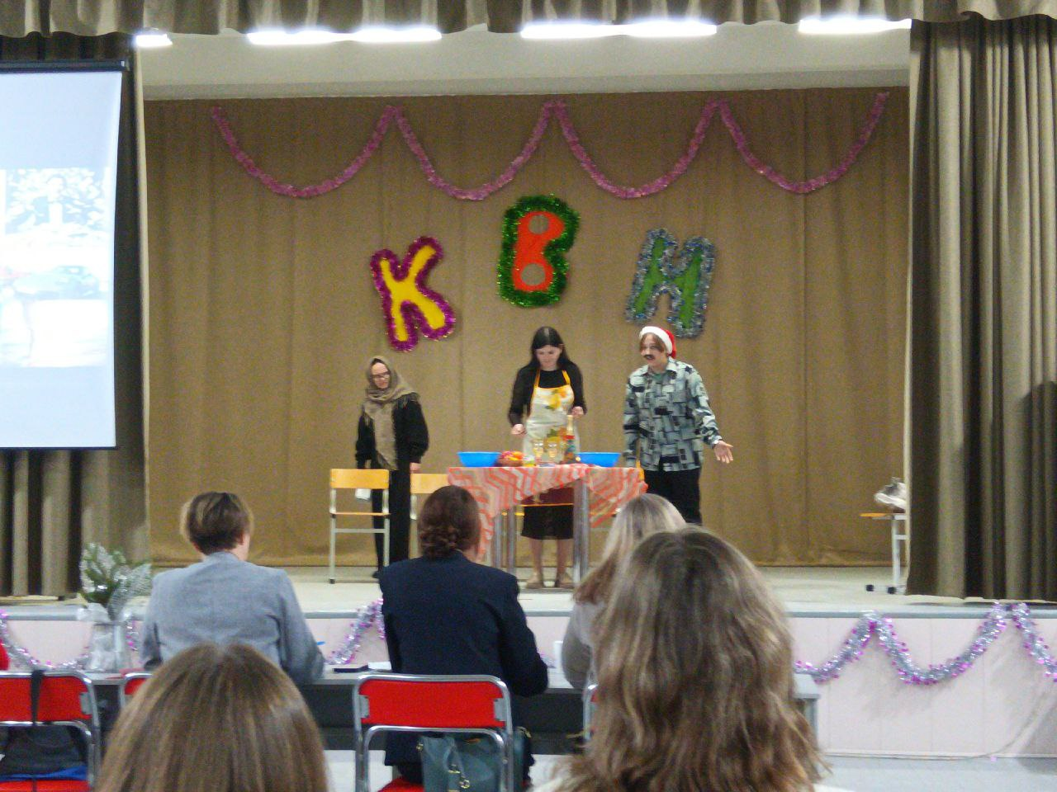 Когда праздник смеха и веселья подошёл к своему завершению, жюри подвело и огласило итоги. Несмотря на то, что наша команда не заняла призовое место, мы получили новый и необычный опыт, а любой опыт – это наше личностное развитие! Значит есть к чему стремиться! КВН прошел, а эмоции остались!